Тема 1 “Функция. Предел функции”

1. Как относятся друг к другу множество и последовательность? (в ответе использовать слова типа: часть, целое, общее, частное, родитель, дочерний субъект и т.д.)

*Последовательность, это частный случай множеств, в котором каждому натуральному числу соответствует элемент. То есть последователность является подмножеством множеств*

1. Прочитать высказывания математической логики, построить их отрицания и установить истинность.

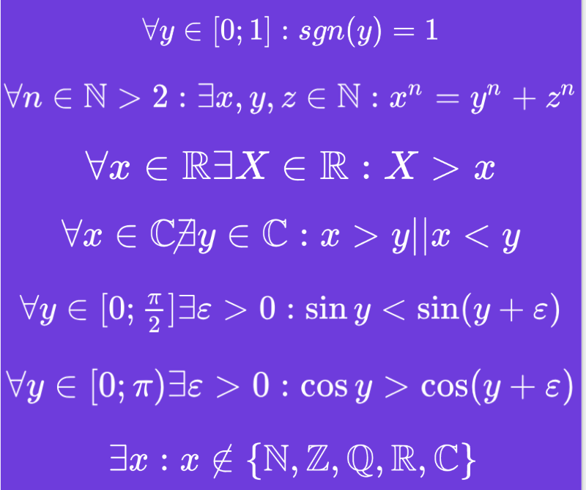

А. Для любого y принадлежащего множеству [0;1], sgn(y) = 1

Б. Для любого натурального n больше двух найдутся натуральные x, y, z такие что xn=yn+zn

B. Для любого действительного числа x найдется действительное число Х такое что Х > x

Г. Для любого комплексного числа х не найдется такое компексное число y такое что

…очень долго строить такие вещи в ворде :(

Тема 2 “Множество”

1. Даны три множества a,b и с. Необходимо выполнить все изученные виды бинарных операций над всеми комбинациями множеств.
2. \*Выполнить задание 1 на языке Python

Тема 3 “Последовательность”

1. Даны 4 последовательности. Необходимо:
   1. исследовать их на монотонность;
   2. исследовать на ограниченность;
   3. найти пятый по счету член.

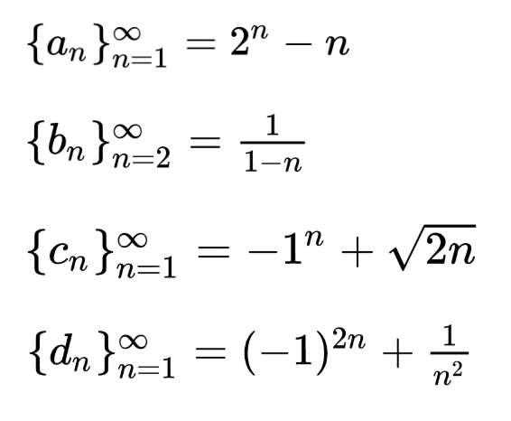

* + - 1. монотонно растущая, ограниченная снизу, пятый член = 27
      2. монотонно растущая, ограниченная снизу -1 и сверху нулем, и сходится к 0 снизу, пятый член = – 0.25
      3. последовательность немонотонно растущая, ограниченная снизу, пятый член = (корень из 32) -1
      4. последовательность монотонно убывающая, ограниченная снизу и сверху, пятый член = 1.04

1. Найти 12-й член заданной неявно последовательности

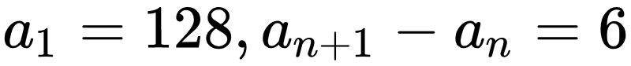

А12 = 128 + 6\*11 = 194

1. \*На языке Python предложить алгоритм вычисляющий численно предел с точностью 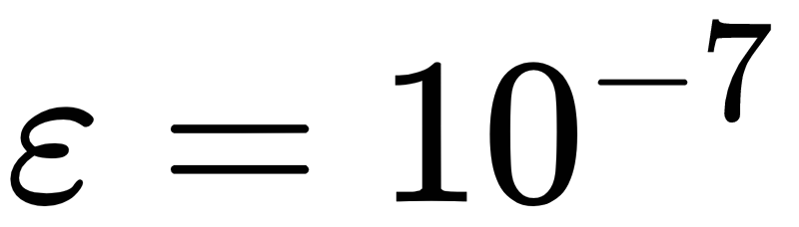

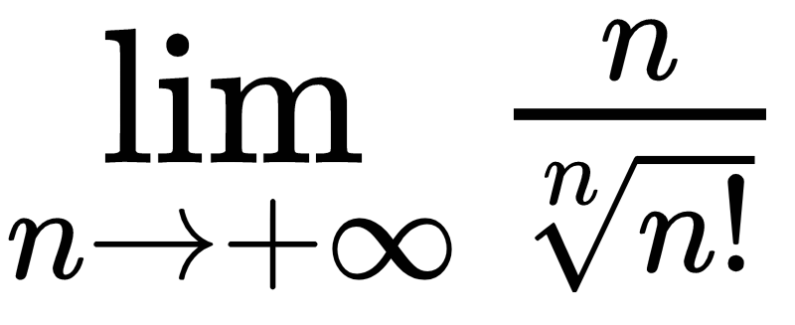

1. \*Предложить оптимизацию алгоритма, полученного в задании 3, ускоряющую его сходимость.